Сказка о речке и вулкане

Жил в одной из дальних стран
Старый дедушка вулкан.
Трубку целый день курил.
В небо чёрный дым валил.

Рядом речка протекала.
Рос за ней зелёный лес,
Ели, сосны до небес,
Жило в нём зверей немало.

Речка гору огибала,
Где вулкан в пещере жил
И ему она сказала:
“Ты всё небо закоптил!

Ну зачем дымить без толку?,
Так и заболеть недолго.”
Но вулкан не отвечал,
Речку пеплом посыпал.

Как-то утром шум раздался,
Над горой огонь поднялся,
Задрожало всё вокруг
И вулкан взорвался вдруг.

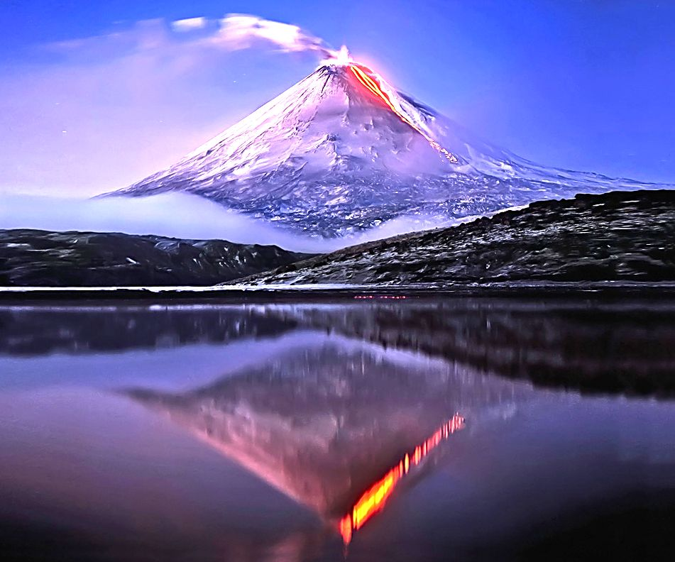
Лава потекла рекой,
Всё сжигая за собой.
Тут деревья закричали:
“Что нам делать, мы пропали?!

Злой огонь всех уничтожит.
Кто спасёт нас, кто поможет,
Где защиты нам искать
И кого на помощь звать?”

Речку стали все просить
Пламя лавы потушить.
Речка лесу отвечала:
“Я вулкан предупреждала,
Что бы он бросал курить,
Нужно старика лечить.
Лаву я водой залью
И огонь остановлю.”

Лава к речке приближалась,
Та волною вверх поднялась
И на лаву понеслась,
Тут и схватка началась.

Пар поднялся над горой,
Всё закрыл туман густой,
Грохот, треск, вода кипит,
Лава, как змея, шипит.

Скоро стала уставать
И на гору отступать.
Речка в битве победила,
Пламя лавы погасила.

Лес её благодарит,
Радостно листвой шумит.
Перестал вулкан курить
И в пещере мирно спит.

